Северо-Казахстанская область
г. Петропавловск
КГУ «Средняя школа №4»
Мирзаева Басти Салимовна
учитель начальных классов

Урок обучения грамоте
3 четверть 47 урок

Сквозная тема: |  |  |  |  | Традиции и фольклор
Школа:
Дата: «____»____________20___г. |  |  |  |  | ФИО учителя: Мирзаева Б.С.
Класс: 1 «____» класс. |  |  |  |  | Количество присутствующих:  отсутствующих:
Тема урока: |  |  |  |  | Разделительные ЪиЬ
Цели обучения, которые достигаются на данном уроке (ссылка на учебную программу):
1.1.2.1 Определять, о ком/о чем говорится в тексте, и понимать, что хотел сказать автор.
1.1.9.1 Выделять звуки в словах и различать их признаки (гласные ударные/ безударные; согласные твердые/мягкие, глухие/звонкие).
1.2.6.1 Распознавать текст-повествование, жанры по их особенностям (сказка, рассказ, стихотворение), стили (художественные и нехудожественные тексты) с помощью учителя.
- Понимать роль ь, ъ знака в слове.
1.3.5.1 Составлять и писать простые предложения/тексты на заданную тему, используя слова для справок/с помощью учителя; писать простые предложения/ тексты, дополняя их рисунками, знаками, схемами.
Развитие  навыков: |  | 1.2 Определение темы и основной мысли прослушанного текста.  1.9 Ориентирование в звуковой форме слова.  2.6 Определение типов, жанров и стилей текстов  2.9 Ориентирование в графической форме слов  3.5 Создание текста с использованием различных форм представления  3.9 Соблюдение орфографических норм.
Критерии успеха |  |  | Все учащиеся смогут:  Формировать навык плавного слогового чтения с постепенным переходом на чтение целыми словами.  Писать слоги, слова, предложения с изученными буквами.  Большинство учащихся смогут:  Читать слова, предложения и короткие тексты. Определять последовательность событий прочитанного текста. Распознавать жанры по их особенностям (рассказ, стихотворение). Высказывать отношение к поступкам героев.  Некоторые учащиеся смогут:  Читать предложения и тексты с интонацией и паузами в соответствии со знаками препинания.  Записывать слова, предложения с изученными буквами, используя прием комментирования.
Привитие  ценностей |  |  | Ценности, основанные на национальной идее «Мәңгілік ел»: казахстанский патриотизм и гражданская ответственность; уважение; сотрудничество; труд и творчество; открытость; образование в течение всей жизни.
Межпредметные  связи |  |  | - Взаимосвязь с предметами: познание  - самопознание  - казахский язык  - английский язык
Навыки  использования  ИКТ |  |  | На данном уроке учащиеся не используют ИКТ. Возможный уровень: создание и использование флеш-презентацию, которую можно загрузить на планшет или мобильный телефон через QR-код.
Предварительные  знания |  |  | Слово, слоги, ударение, схема предложения, гласные и согласные звуки, ударные и безударные гласные, согласные твердые и мягкие, согласные звонкие и глухие, звуковые схемы, буквы: а, у, и, о, ы, м, н, т, л, с, р, ш, к, п, б, г, д, з, ж, е, е, в, й, ь, э, я, ю, х, ц, ч, щ, ф, ъ.
Ход урока
Этапы урока | Запланированная деятельность на уроке |  |  |  |  |  | Ресурсы
Начало урока | (К) Создание положительного эмоционального настроя.  Проверь дружок!  Готов ли ты начать урок?  Всё ль на месте? Всё ль в порядке:  Книжка, ручка и тетрадка?  -- Чтобы наша работа была успешной на уроке, вспомним законы урока:  * не выкрикивать, быть терпеливым;  * дать возможность высказываться своим товарищам;  * уважать друг друга.  -- А теперь тихонечко сели.  Актуализация жизненного опыта. Целеполагание.  (К, И) Учитель предлагает детям отгадать загадку.  Его не видно, в руки не взять, но зато слышно. (Звук.)  (К, И) Педагог напоминает, что каждая буква в алфавите обозначает звук.  Учитель показывает букву, а дети называют звук, который она обозначает.  (К) Сообщение темы и целей урока.  -- Ребята, а почему вы молчали, когда я показывала вам Ь и Ъ?  (Ь и Ъ звуки не обозначают)  -- Чем сегодня мы будем заниматься на уроке? Назовите тему урока.  (Ь и Ъ знаки)  -- Какие цели мы поставим перед собой? ( Научиться читать и писать слова с Ь и Ъ знаками.)  -- Мы уже сказали, что Ь и Ъ знаки звуков не обозначают, но для чего же тогда они нужны?  (К, И) Учитель предлагает детям сформулировать тему и задачи урока с помощью слов-помощников: различать, сравнивать, распознавать.
Критерии успеха | Учащиеся участвуют в целеполагании урока. Отвечают на вопросы учителя.
Середина урока | Работа над новой темой.  (К, И) Учитель предлагает детям, разгадав ребус, подумать, какую роль выполняет мягкий знак в слове семь, а какую - в слове семья. (1 - ь показатель мягкости, 2 - разделительный ь знак).  Далее детям предлагается убрать мягкий знак и подумать, какое слово получится.  -А теперь представим, что мы случайно забыли с вами написать разделительный мягкий знак. Какое слово получится? (Семя)  -Изменилось ли значение этих дух слов (семья- группа живущих вместе родственников, семя - зерно).  Работа по учебнику.  (К, И) Педагог предлагает детям прочитать, что о себе рассказали знаки.  (П, И) Организуется групповая работа. Детям нужно прочитать слова и найти в каждом столбике «лишнее», объяснив свой выбор. (1 столбик - письмо, 2 столбик - степь, 3 столбик - соловьи)  (П, И) Игра «Сыщики»  Учитель предлагает среди слов в столбиках найти слово, в котором букв больше, чем звуков. (Это слова: письмо - 6 букв, 5 звуков, степь – 5 букв, 4 звука, соловьи - 7 букв, 6 звуков. Мягкий знак звука не обозначает.) Детям предлагается объяснить, почему не выбрали другие слова. (Повторяется правило: буквы е, ё, я, ю после мягкого или твердого знака обозначают два звука.)  Критерий оценивания  - Находит слово, в котором букв больше, чем звуков.  Дескриптор  - правильно читает слово.  - проговаривает слово, в котором букв больше, чем звуков.  - объясняет свой выбор.  Динамическая пауза. «Разминка танцора».  Работа в прописи.  (К, И) Игра «Лабиринт».  Для развития внимания детям предлагается игра «Лабиринт»  Нужно помочь богатырю победить Змея Горыныча.  (К, И) Учитель предлагает детям вспомнить правило: буквы е, ё, я, ю после мягкого или твердого знака обозначают два звука.  Буква Е обозначает звуки [й] [э].  Буква Ё обозначает звуки [й] [о].  Буква Ю обозначает звуки [й] [у].  Буква Я обозначает звуки [й] [а].  (К, И) Стратегия «Загадки слов».  Педагог предлагает детям прочитать предложение и над словами с мягким знаком записать количество букв и звуков.  Дети выбирают из предложения слова к схемам и выполняют их слого-звуковой анализ (из 4 звуков - Илья, из 6 звуков - друзья).  Критерии оценивания  - Находит слова с мягким знаком.  - Записывает количество букв и звуков с лове.  Дескриптор  - Находит слова с мягким знаком.  - Правильно записывает количество букв и звуков в слове.  - Правильно подбирает слова к схемам.  - Правильно выполняет звуко-буквенный анализ.  Работа по учебнику.  (К, И) Педагог предлагает понаблюдать за парами слогов и исследовать, как зависит произношение букв е, ё, ю, я от их места в слове.  (К) Разучивание правила: гласные Е, Ё, Ю, Я после Б и Ъ образуют два звука.  Работа в прописи.  (К, И) Учитель предлагает поиграть в игру «Помоги Дарье и Илье». Дети распределяют и записывают слова в два столбика: в первый - с разделительным ъ, во второй - с разделительным ь. Подчеркивают буквы, обозначающие два звука.  (К, Д) Пальчиковая гимнастика.  Пальцы делают зарядку,  Чтобы меньше уставать.  А потом они в тетрадке  Будут буковки писать.  Дети вытягивают руки вперёд, сжимают и разжимают кулачки. Повторяют упражнение несколько раз.  Работа по учебнику.  (К, И) Педагог предлагает детям прочитать текст Льва Толстого и найти слова с ъ.  После чтения учитель задает детям вопросы:  – Чем был занят старик?  – Какой вопрос ему задали?  – Почему так спросили?  – Что ответил старик?  – Каким человеком он был?  Определить жанр произведения. (Рассказ)  (К, Г) Стратегия «Что прежде, что потом».  Организуется работа в парах. Детям предлагаются карточки с предложениями. Учащимся нужно исправить ошибки в последовательности событий рассказа  - Старик сказал: «Я не съем, другие съедят, мне спасибо скажут».  - Старик сажал яблони.  - Долго ждать с этих яблонь плода, и ты не съешь с них яблочек.  - Ему сказали: «Зачем тебе яблони?»  Работа по учебнику.  (К, И) Учитель или хорошо читающие дети читают отрывок из стихотворения «Дядя Степа» С. Михалкова. Используется прием «Чтение с остановками»  – Можно ли назвать дядю Степу героем?  – Что вы посоветуете мальчику?  (К, И) Педагог предлагает детям найти к рисунку подходящий отрывок из текста.  Организуется работа в группах. Детям предлагается озаглавить стихотворение.  Трехьязычие: озен, река, river.  (К, И) Педагог предлагает детям составить синквейн о главном герое стихотворения - Дяде Степе. Прием «Афиширование» (обмен мнениями).  Синквейн.  Дядя Степа.  Храбрый, отзывчивый.  Спасает, защищает, помогает.  Подвиг делает тот. кто вперед идет.  Герой. |  |  |  |  |  | 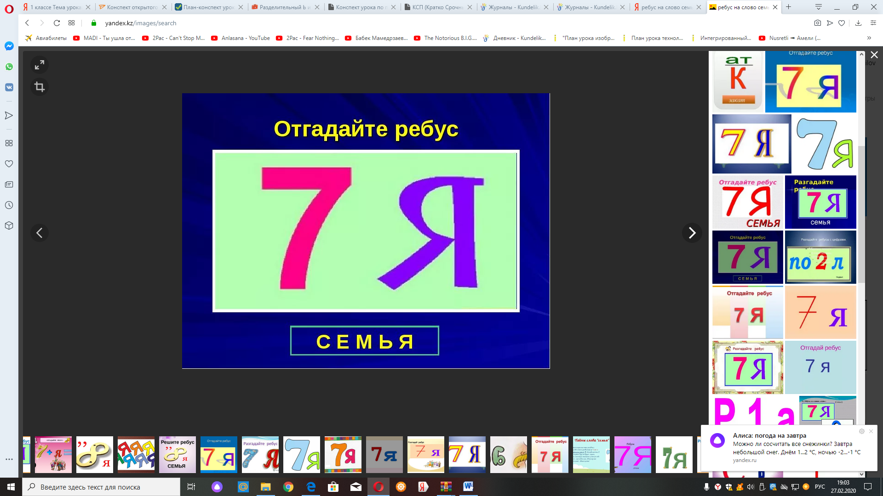  Учебник стр.22  Пропись  Пропись стр.50  Учебник  Пропись  Учебник  Учебник
Критерии успеха
Конец урока | Итог урока. (К, И)  Твердый знак и мягкий знак - Буквы нам нужны. Не читаются никак, Но в словах важны.  Учитель предлагает детям ответить на вопросы:  Что нового вы узнали о ъ и ь знаках?  Почему они разделительные?  Когда буквы е, ё, ю, я обозначают два звука?  Рефлексивное оценивание. Детям предлагается оценить свою работу на уроке с помощью смайликов и сделать комплимент тому ученику или ученице, которые были на уроке самыми активными.
  - Усвоили новое знание и научились применять его на практике.
  - Усвоили новое знание, но затрудняются применить его на практике.
  - Испытывают затруднение.
Критерии успеха | Отвечают на вопросы, рефлексируют урок, используя стратегию « Вопросительные слова».
Дифференциация  Каким образом Вы планируете оказать больше поддержки? Какие задачи Вы планируете поставить перед более способными учащимися? |  |  |  | Оценивание  Как Вы планируете проверить уровень усвоения материала учащимися? |  | Здоровье и соблюдение техники безопасности  Здоровьесберегающие технологии.  Используемые физминутки и активные виды деятельности.
Повышение уровня мотивации у детей с высоким уровнем готовности к обучению и уровнем готовности выше среднего (предлагается читать отрывок из стихотворения С. Михалкова). Учащимся, имеющим уровень готовности ниже среднего, уделить внимание и контроль (контроль со стороны учителя при выполнении работы в прописи).  Детям, которые испытывают затруднения в выполнении задания, оказывается дозированная помощь. |  |  |  | - Усвоили новое знание и научились применять его на практике.  - Усвоили новое знание, но затрудняются применить его на практике.  - Испытывают затруднение. |  | Пальчиковая гимнастика.  Посмотри, как солнце светит!  Лучик тянется к нам, детям.  Раз, два, три, четыре, пять.  Лучик хочется поймать  И сильней к себе прижать.  Динамическая пауза.  Мы сейчас все встанем дружно.  Отдохнуть немножко нужно.  Чтобы отдых пальцам дать,  Надо ими помахать.  Чтобы не устали ноги,  Мы попрыгаем немного.

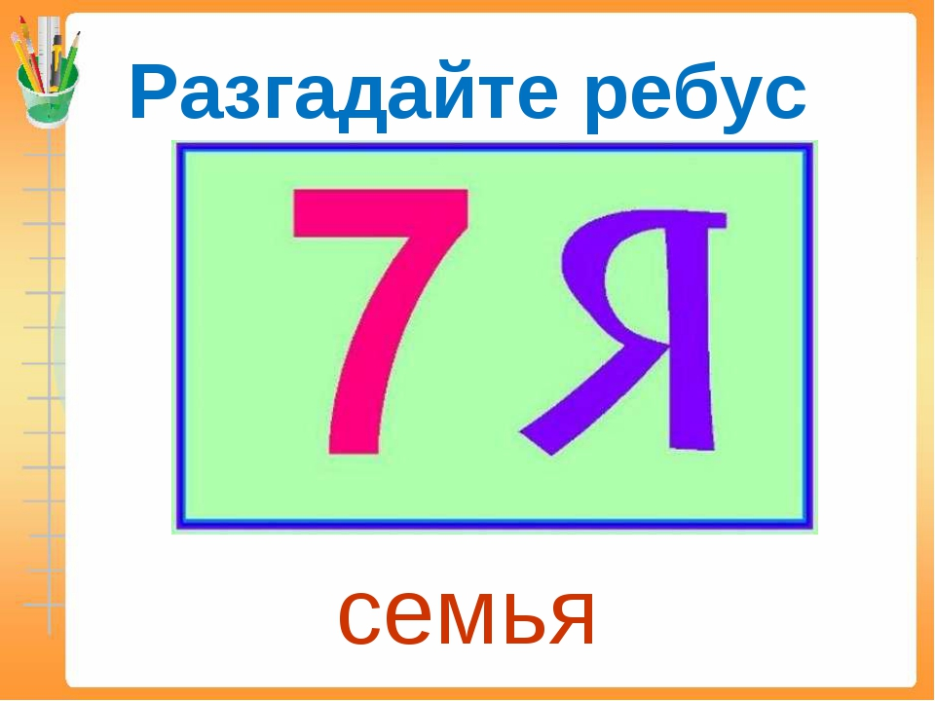
Семья | Семя


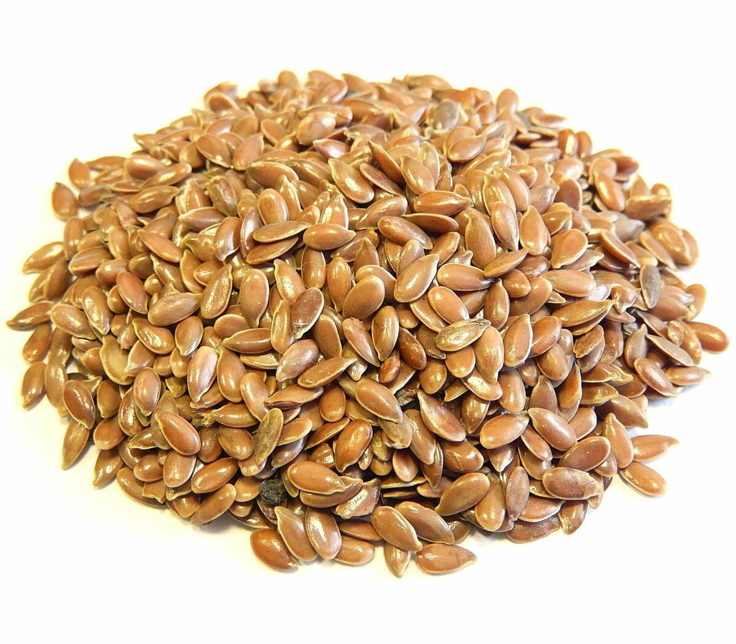

Разделитель | ные Ъ и Ь

